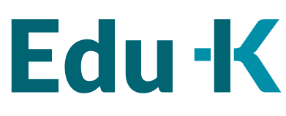

Veilig en betrouwbaar digitaal leren

Privacy geregeld Processen gestroomlijnd Eén uniek bestendig iD
Minder data nodig
Beveiliging en continuïteit geborgd Single Sign on

Veilig en betrouwbaar digitaal leren
Spieken is van alle tijden, maar datalekken en identiteitsfraude zijn relatief nieuw in het onderwijs. Met steeds meer digitale leermiddelen is het belangrijk dat uw school goede afspraken maakt met leveranciers over de privacy van gebruikers van digitale leermiddelen en over informatiebeveiliging. In de publiek – private samenwerking Edu-K maken sectorraden, branches, Kennisnet en saMBO-ICT afspraken over veilig en betrouwbaar gebruik van digitale leermiddelen. Afspraken over gegevensuitwisseling worden gestandaardiseerd, zodat uw school privacy en informatiebeveiliging gemakkelijk en aantoonbaar regelt.

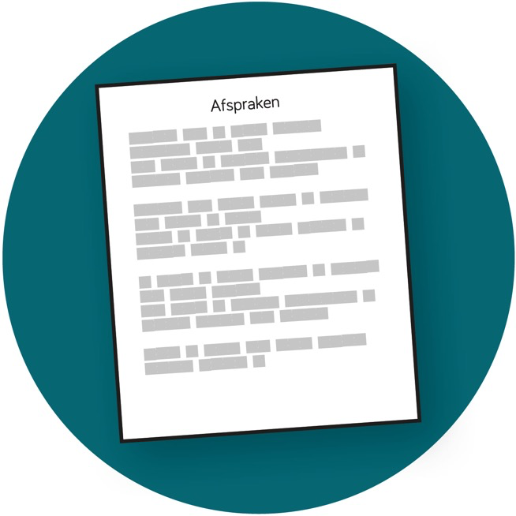
Privacy geregeld

Als school bent u verantwoordelijk voor de gegevens van uw leerlingen of studenten, ook als leveranciers deze gegevens verwerken. Leveranciers die volgens de ECK standaard Distributie en Toegang werken, hebben zich publiekelijk gecommitteerd aan het Privacyconvenant Onderwijs. In de standaard verwerkersovereenkomst bij het Privacyconvenant Onderwijs staan de rollen van de school als registratie-verantwoordelijke en die van de leverancier als verwerker helder omschreven. De sectorraden voor het primair onderwijs, het voortgezet onderwijs en voor het MBO hebben zich hard gemaakt voor het privacyconvenant en dit convenant namens hun leden ondertekend.

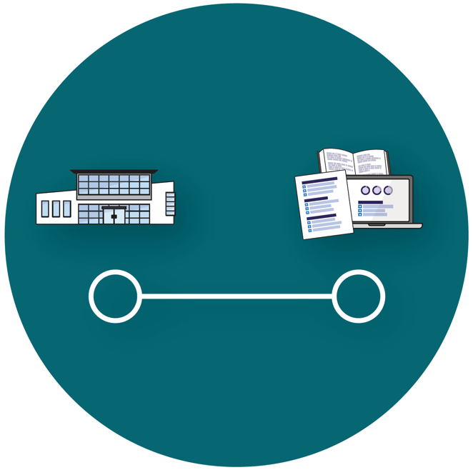
Processen gestroomlijnd

Het merendeel van de uitgeverijen en distributeurs in het voortgezet onderwijs en in het MBO ontsluit digitale leermiddelen inmiddels op dezelfde manier, met de ECK standaard Distributie en Toegang. Dit biedt scholen, leerlingen en studenten gemak bij het bestellen en gebruiken van
digitaal lesmateriaal.

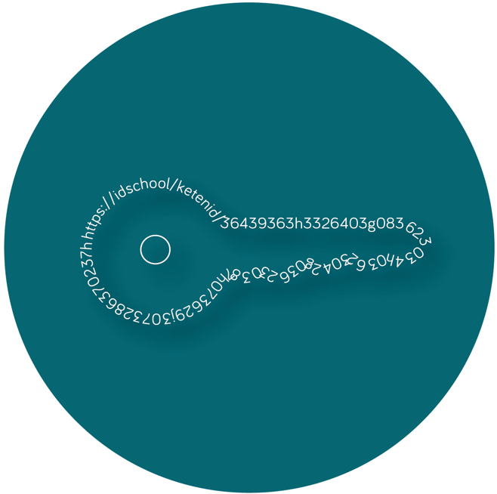

Eén unieke bestendige identiteit: ECK iD

Vrijwel alle leveranciers in de leermiddelenketen voor het VO en voor het MBO hanteren sinds schooljaar 2019 – 2020 één digitale identiteit per leerling of student. Eén identiteit voor het bepalen, bestellen, leveren van en toegang bieden tot digitale leermiddelen, het zogenoemde ECK iD. Het ECK iD is een versleuteld pseudoniem van het persoonsgebonden nummer bij DUO. Licenties en leerhistorie zijn met het ECK iD verbonden aan de gebruiker, zonder dat de persoonsgegevens identificeerbaar meegestuurd worden. Wat er ook gebeurt: een fusie, verhuizing, of herinrichting van de schooladministratie; licentie, leerhistorie en student blijven verbonden, zolang de student binnen dezelfde sector blijft.

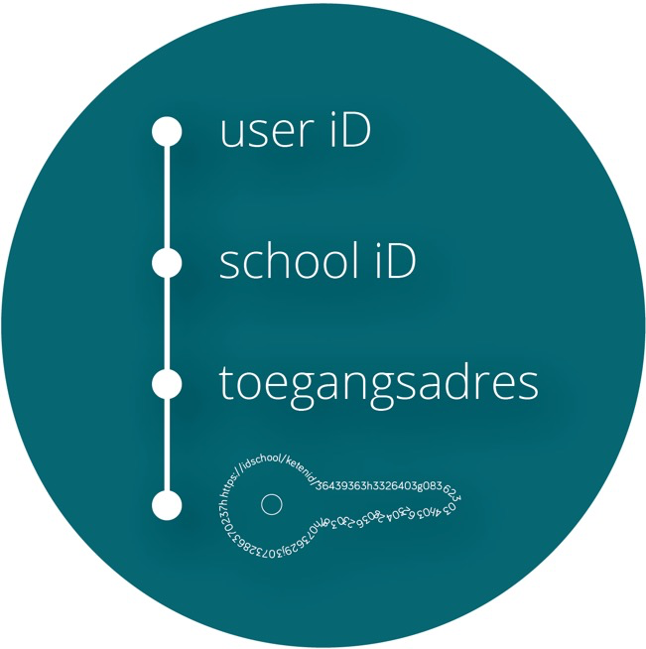
Minder data nodig

Hoe minder persoonsgegevens buiten de school verwerkt worden, hoe kleiner het risico bij datalekken. Dataminimalisering blijft een speerpunt de komende jaren. Met het ECK iD zetten leveranciers en scholen een eerste stap. In Edu-K zijn sectorraden en leveranciers het eens over een standaard attributenset van gegevens die mét het ECK iD worden uitgewisseld. Genoeg voor soepel verlopende processen, maar niet méér dan nodig. De verwerkersovereenkomst 3.0 gaat uit van deze standaard attributenset, hiervan is een model beschikbaar. Minder gegevens delen kan; maar voor méér gegevensdeling moet u afzonderlijke afspraken maken met uw leverancier. De verwerkersovereenkomst 3.0 is volledig AVG-proof.

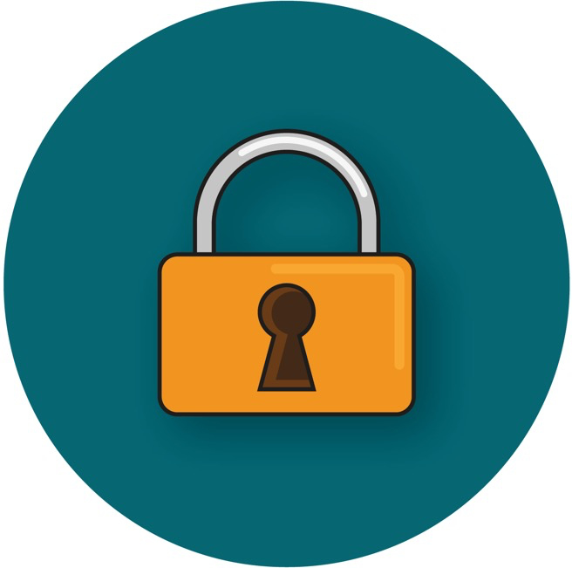
Beveiliging en continuïteit geborgd

Digitale leermiddelen en het SIS dienen het onderwijs, maar zij maken het ook kwetsbaar. Liggen de systemen plat, dan ligt de school plat. Het schoolnetwerk en de data moeten dus goed beveiligd zijn. Om dit te regelen, hebben scholen en leveranciers een kader afgesproken van beveiligingsmaatregelen in het Certificeringsschema. Met het Certificeringsschema classificeert elke partij in de leermiddelenketen de risico’s voor zijn omgeving en zorgt, dat hij aantoonbaar voldoet aan de beveiligingsvereisten die voor dát niveau gelden. Zo weet u als school zeker, dat de gegevens in alle stappen beveiligd zijn en dat de continuïteit van de processen is geborgd.

Single Sign on

Waar schoolsystemen en educatieve applicaties nauw samenwerken, is single-sign-on een stukje gemak. Leerlingen en studenten switchen gemakkelijk tussen programma’s, zonder opnieuw in te loggen. Met betrouwbare authenticatie van gebruikers ondersteunt Entree Federatie single-sign-on in de leermiddelenketen voor het VO en voor het MBO.

Gemakkelijk en aantoonbaar privacy en informatiebeveiliging rond digitale leermiddelen regelen? Nog vóór schooljaar 2020 - 2021?

Meld uw school dan nú aan voor werken met het ECK iD via het aanmeldformulier.

Kijk voor informatie op: www.eck-id.nl.

